Министерство науки и высшего образования Российской Федерации

Федеральное государственное автономное образовательное учреждение

высшего образования

**«Пермский национальный** **исследовательский политехнический университет»**

Электротехнический факультет

Кафедра «Информационные технологии и автоматизированные системы»

направление подготовки: 09.03.01– «Информатика и вычислительная техника»

**Лабораторная работа**

**по дисциплине**

**«Информатика»**

**на тему**

**«Определение способа монетизации при разработке компьютерной игры. Описание процесса при помощи диаграмм, с использованием нотации IDEF0»**

Выполнил студент гр. ИВТ-23-1б

Бакин Владислав Артемович

Проверил:

доц. каф. ИТАС

Полякова Ольга Андреевна

(оценка) (подпись)

(дата)

г. Пермь, 2023

**Содержание**

Цель и задачи работы 2

Введение 2

Определение монетизации 2

Способы распространения гейм-дизайнерского продукта 3

1 Buy to play 3

2 Free to play 3

3 Игры, распространяющиеся по подписке 4

4 Эпизодические игры 4

5 Play to earn 5

Взаимодействие пользователя с различными видами распространения. 5

1 Buy to play 5

2 Free to play 7

3 Игры, распространяющиеся по подписке 9

4 Эпизодические игры 11

Способы внутриигровой монетизации 12

Введение в терминологию 12

1 Микротранзакции, влияющие на баланс 12

2 Микротранзакции, не влияющие на баланс 13

3 Battle Pass 13

4 Реклама 14

Вывод 14

Структура репозитория на GitHub (рисунок 7) 16

# Цель и задачи работы

Описать процесс выбора монетизации конечного продукта на этапе разработки (на примере разработки видео игр), иллюстрируя его с помощью диаграмм по методологии функционального моделирования IDEF0.

Задачи:

1. Изучить способы монетизации видео игр.
2. Определить какие факторы влияют на выбор монетизации, конечного продукта.
3. Проиллюстрировать модель выбора монетизации, с помощью диаграмм.

# Введение

Индустрия компьютерных игр является быстроразвивающейся отраслью в современной экономике. Существует множество компаний, занимающиеся развитием этой области, а также появляется огромное множество новых студий и индивидуальных разработчиков. Создание и поддержка огромных проектов в этой отрасли, как правило, требует огромных финансовых вложений, так как в разработке задействуется множество специалистов разных направленностей (программисты, художники, 3D-художники, музыканты, sound-дизайнеры, историки, специалисты в математике, которые смогут разработать баланс для конечного продукта, гейм-дизайнеры и множество других специалистов). Компании для того, чтобы «окупить» разработку проекта, используют различные методы монетизации, то есть коммерциализируют конечный продукт.

# Определение монетизации

Монетизация – это извлечение денежной выгоды из проекта, за счёт добавления платных услуг. Если говорить про индустрию компьютерных игр, то сама игра может быть доступна только после её покупки, или внутри самой игры могут быть добавлены различные микротранзакции. Различные способы монетизирования могут комбинироваться между собой и дополнять друг друга.

# Способы распространения гейм-дизайнерского продукта

Я считаю нужным выделить 5 основных способов распространения игр на современном рынке компьютерных игр:

1. Buy to play;
2. Free to play;
3. игры, распространяющиеся по подписке;
4. эпизодические игры;
5. Play to earn;

## 1 Buy to play

Buy to play (от англ. купить, чтобы играть) – игры, которые изначально нужно купить, чтобы затем играть в них. В современном мире распространена покупка цифровых копий игр (например, в Steam, Epic Games, PS store и т. д.).

Такие игры открывают для пользователя весь контент после покупки сразу и никаких дополнительных вложений не требуется, но также сюда я бы хотел отнести и покупку DLC – дополнения к играм, которые часто продаются за дополнительную плату.

Считаю правильным привести несколько примеров известных проектов, которые распространяются по данному способу:

* «Atomic Heart», созданная компанией Mundfish. Игра также имеет платные DLC, которые вышли позже основной игры.
* «Cyberpunk 2077» от CD Project Red получила DLC «Phantom Liberty» спустя три года после выхода. DLC является бесплатным и для получения к нему доступа, нужно обладать оригинальной игрой.
* «Assassin’s Creed: Origins» от Ubisoft. Данная игра также обладает дополнительными микротранзакциями и после покупки игры (это будет разобрано подробнее в пункте «Способы внутриигровой монетизации»)
* «Dwarf Fortress» игра от двух братьев – инди разработчиков Тарна Адамса и Зака Адамса. Находилось долгое время в разработке, но 6 дек. 2022 появилась в Steam под издательством Kitfox Games и Bay 12 Games.

## 2 Free to play

Free to play (от англ. бесплатно, чтобы играть) – игры, которые предоставляют основной контент бесплатно, но обладают дополнительными способами монетизации.

F2P игры часто ограничивают некоторый контент, который можно получить только внеся деньги в игру. Этот контент может влиять только на внешние аспекты, а может и на комфорт от игры в целом.

Примеры игр:

* «Fortnite Battle Royale» от Epic Games. Игрок может купить себе внешность персонажа или окружения внеся дополнительную плату.
* «Osu!» от ppy. Игра полностью бесплатна, но разработчика можно поддержать покупкой подписки Osu!supporter, которая не дает никаких преимуществ и дает минимальное количество бонусов, то есть данная подписка направлена на поддержку разработчика от фанатов. Также «Osu!» является open-source проектом.
* «Hearthstone» от Blizzard. В игре можно покупать скины на персонажей, баттл-пассы, а также паки (лут-боксы/кейсы), из которых случайным образом падают карты, из которых составляется игровая колода, а сами карты разделяются по редкости (чем реже карта, тем меньше шанс на её выпадение из пака). Таким образом в данной игре, внеся деньги, можно заметно ускорить свой прогресс и силу (данная тема намного глубже и касается темы баланса в играх, что на самом деле сильно влияет на экономику игры, но сильно углубляться я в это не стану, так как это тема очень обширна и её стоит рассмотреть отдельно).
* Также приведу в пример бесплатные сервера «Аллоды Онлайн» от Allods Team, которая издается Mail.ru Games и некоторые пиратские сервера World of Warcraft (например, Wow Sirus). В данных играх можно сильно ускорить свою прогрессию, используя внутриигровой магазин, о чём я подробнее раскрою в пункте «Способы внутриигровой монетизации».

## 3 Игры, распространяющиеся по подписке

В таких играх предусмотрено, что для постоянной игры нужно продлевать игровое время (примерно также как распространяются другие подписочные сервисы, например, Яндекс. Музыка, Кинопоиск и тому подобные).

* В конце предыдущего пункта упоминались бесплатные сервера «Аллодов Онлайн», но также существуют и платные, в которых внутриигровой магазин, сильно уничтожающий баланс, заменяется системой подписки. Также официальные сервера World of Warcraft от Blizzard распространяются по подписке.
* В «The Elder Scrolls Online» можно оплачивать подписку для доступа к контенту вместо того, чтобы покупать контент-комплекты по отдельности.
* Я не отношу к этому пункту сервисы, которые предоставляют доступ к библиотеке игр по подписке (например, Xbox Game Pass), т. к. это связано с работой отдельных сервисов, а не экосистемы внутри игры.

## 4 Эпизодические игры

Под эпизодическими играми я понимаю игры, в которых сюжет разделен на эпизоды. Как правило такие игры привлекают своей историей, я бы сравнил их с сериалами: каждый новый эпизод, как новая серия сериала. Сюжет в таких играх сильно важен, чтобы игрок был заинтересован в том, что будет дальше и у него появилось желание приобрести следующий эпизод, которые могут продавать по отдельности (обычно первый эпизод бесплатный для того, чтобы было легче заинтересовать игрока). Но, очевидно, что не все эпизодические игры и интерактивное кино продаются по эпизодам, такие игры могут распространяться и в виде Buy to Play. Подробно разбирать примеры по отдельности не имеет смысла, так как структура монетизации таких игр довольно однозначна, но вот некоторые из таких игр: «Life is Strange», «The Walking Dead: the game», «The wolf among us» и так далее.

## 5 Play to earn

Play to Earn игры – это игры, построенные на блокчейне и дают возможность своим игрокам заработать в игре на NFT (или наоборот). Эта самая новая модель распространения, поэтому она находится на стадии постоянного развития и вполне вероятно, что в ближайшие годы такие игры будут сильно видоизменяться. Такие игры рассматривать я не буду, но названия некоторых популярных игр, распространяемых данных способом перечислю: «Ni no Kuni: Cross Worlds», «Axie Infinity», «The Sandbox» и другие.

# Взаимодействие пользователя с различными видами распространения.

Теперь считаю нужным сделать визуализацию того, как пользователь получает доступ к контенту, взаимодействуя с различными методами распространения, используя диаграммы по нотации IDEF0.

## 1 Buy to play

Для получения доступа к продукту (игре) сначала её нужно купить. В современном мире как правило более распространённым является покупка цифровых копий игр, хотя и существуют диски для тех же консолей или коллекционные издания. Наиболее распространённые сервисы, в которых можно приобрести игры:

* ПК: Steam, Epic Games Launcher, Battle.net, GOG.com, VK Play и другие
* Консоли: PS Store, Microsoft store (доступен и на консолях Xbox и на Windows), Steam (для консолей Steam Deck), Nintendo eShop и другие
* Мобильные устройства: Google Play, App Store и другие

После покупки пользователь может иметь возможность покупки и дополнительного контента (такое может встретиться как в одиночных, так и в многопользовательских играх). Например, купив «Baldur’s Gate 3» от Larian Studios, пользователь получит игру со всем контентом. «Atomic Heart», как упоминалось ранее, имеет платные DLC. А вот в «Assassin's Creed: Origins», которая тоже упоминалась раньше, пользователю доступна к покупке внутриигровая валюта, за которую в свою очередь игрок может покупать скины (изменение облика персонажа). Такой подход монетизации, который реализовали Ubisoft в своей серии игр, оценивается негативно со стороны комьюнити и понижает репутацию компании, но это скорее отдельная тема для исследования взаимоотношения разработчиков со своим комьюнити. Визуализацию в виде диаграмм можно наблюдать на рисунке 1.

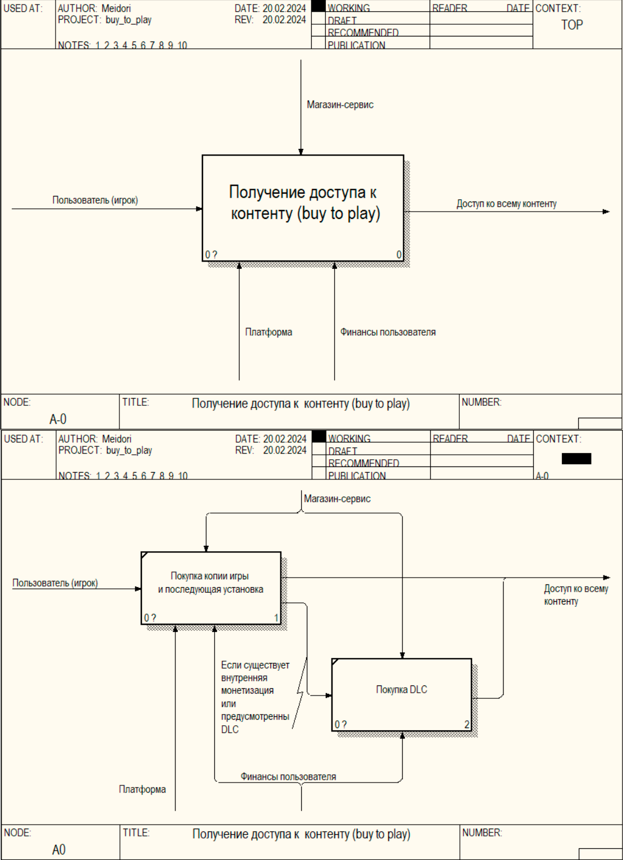

Рисунок 1 - Доступ к контенту (Buy to play)

## 2 Free to play

В F2P играх пользователю большая часть контента доступна сразу и без дополнительных вложений. Но в таких играх предусмотрена дополнительная монетизация. Например, в «Fortnite» от Epic Games игрок может играть во весь геймплейный контент бесплатно и на равных с остальными игроками, но за дополнительную плату пользователь может приобрести кастомизацию своего персонажа, оружия, купить эмоции и так далее, но все это не влияет на геймплей, это только визуальная составляющая. Но есть игры, в которых за внесение денег можно сильно облегчить себе время пребывания в игре или ускорить свою прогрессию. Например, «Genshin Impact» от HoYoVerse – игра, в которой нужно «выбивать» игровых персонажей случайным образом, но если тебе не повезло, и игровая валюта кончилась, то можно купить её и попытаться получить нужного персонажа еще раз. Визуализацию в виде диаграмм можно наблюдать на рисунке 2.

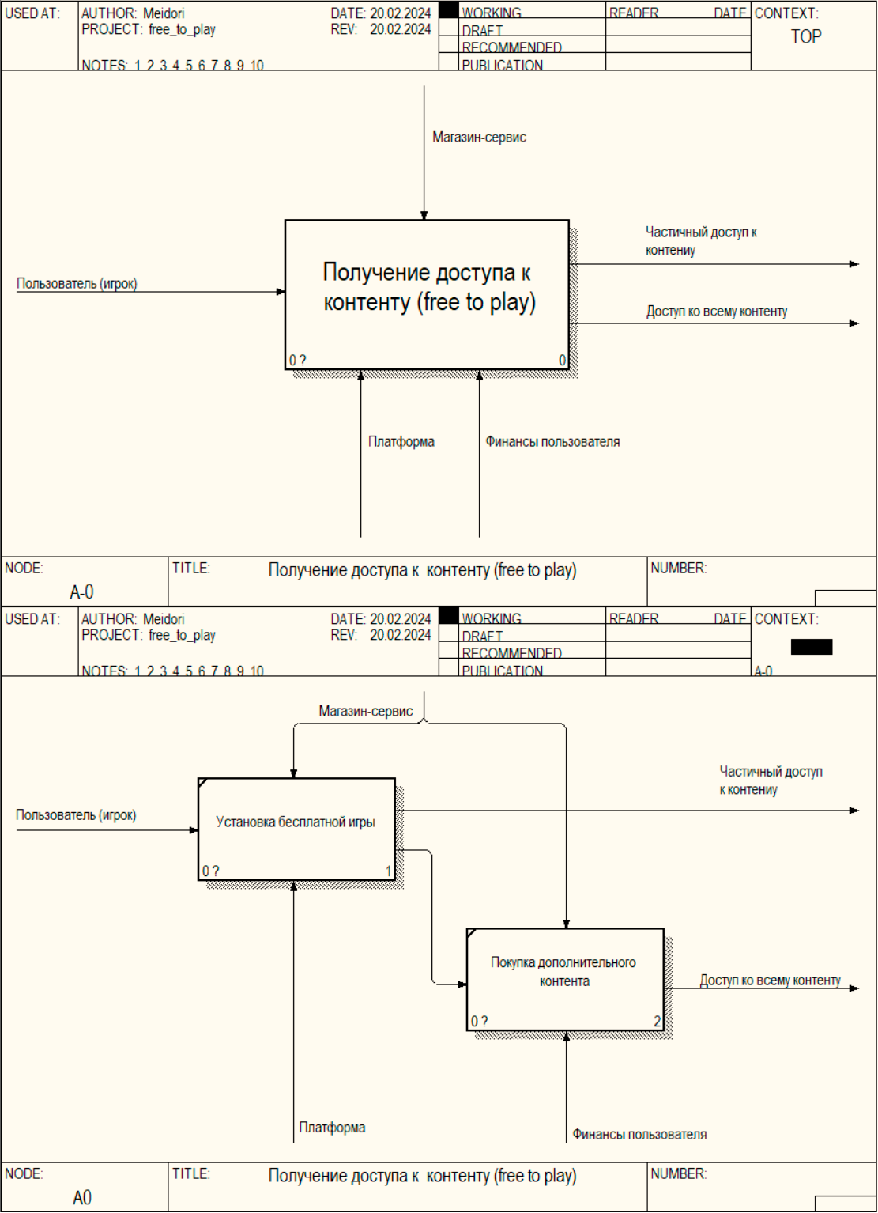

Рисунок 2 - Доступ к контенту (Free to play)

## 3 Игры, распространяющиеся по подписке

Доступ к игре открывается только, при оплаченном игровом времени. Например, «World of Warcraft» для игры, в которую нужно продлевать подписку, стоимостью 13,99 USD (649 руб. – региональная цена)/мес. Также в «World of Warcraft» для полного доступу к игровому контенту следует покупать актуальное дополнение за 29,99 EUR, а также во внутриигровом магазине можно покупать некоторые предметы, влияющие только на внешний вид (например, питомцы или ездовые животные и так далее), и услуги (например, смена фракции, смена расы и тому подобное). Визуализацию в виде диаграмм, на которой изображена конкретно подписочная система распространения, без учёта внутриигровой монетизации, можно наблюдать на рисунке 3.

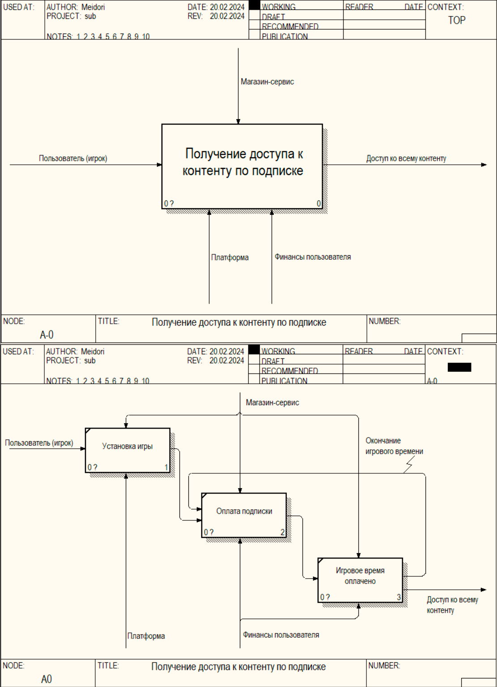

Рисунок 3 - Доступ к контенту (подписка)

## 4 Эпизодические игры

Как описывалось ранее каждый новый эпизод нужно покупать отдельно. Визуализацию в виде диаграмм можно наблюдать на рисунке 4.

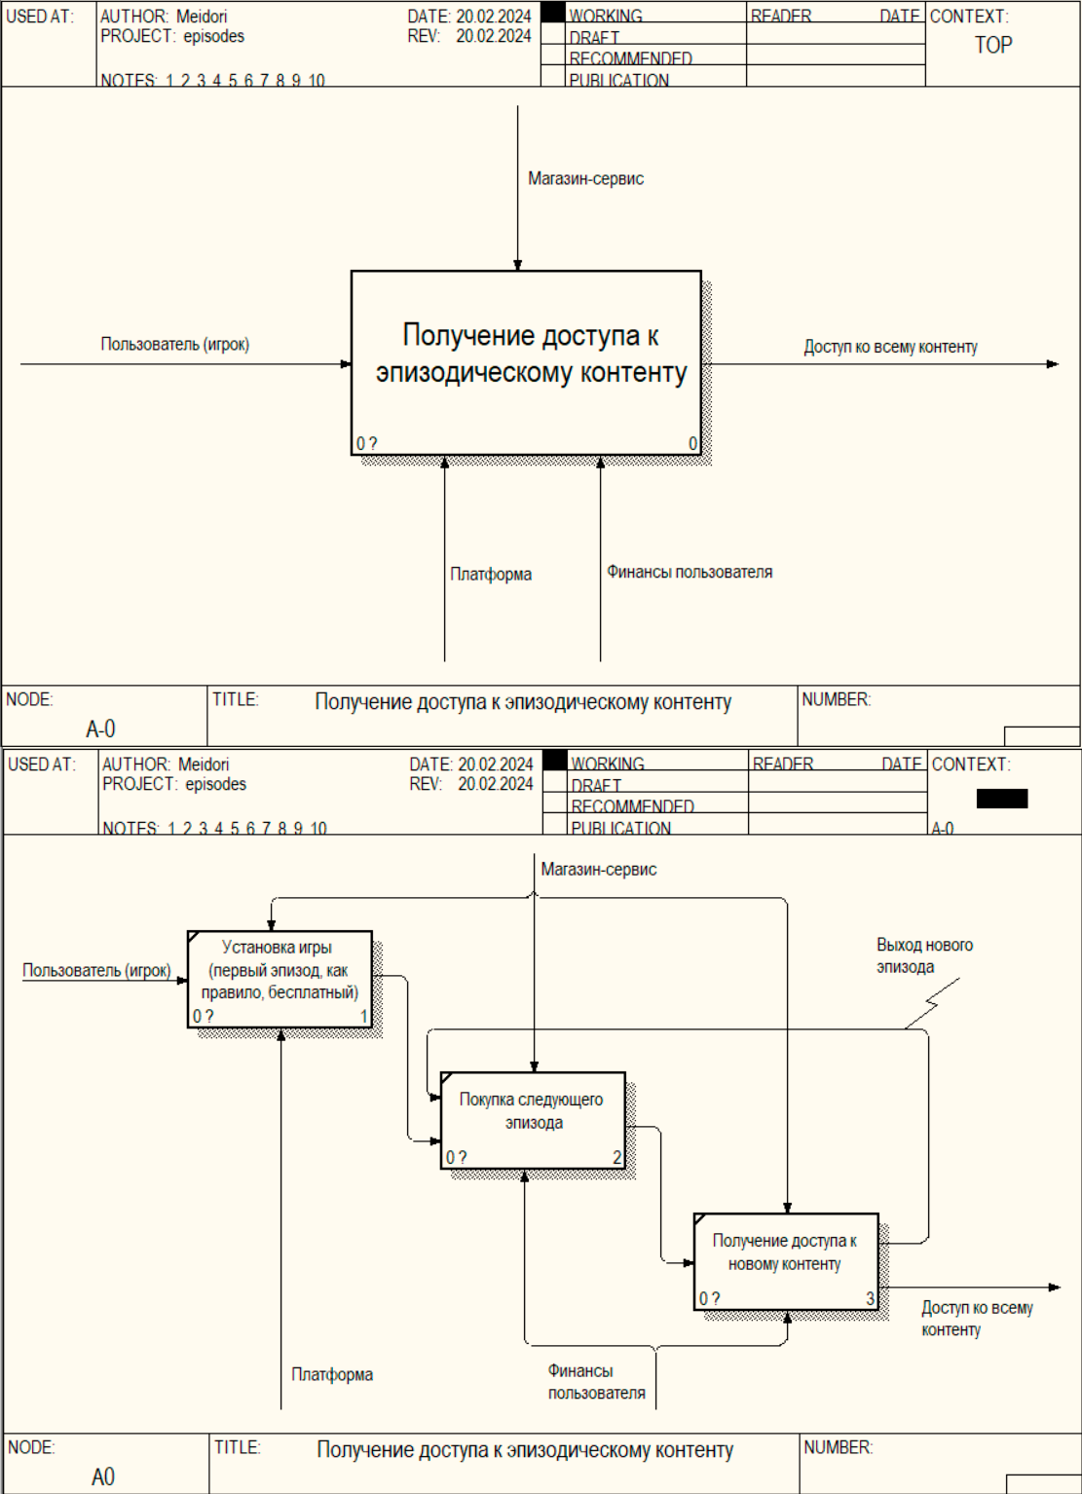

Рисунок 4 - Доступ к контенту (эпизоды)

# Способы внутриигровой монетизации

Очень важно отдельно рассмотреть способы внутриигровой монетизации. Некоторые из них уже упоминались ранее, при рассмотрении конкретных примеров, но в данном пункте мы рассмотрим отдельные формы монетизации в общем виде (примеры также будут приводиться).

## Введение в терминологию

Донат (от англ. donate) – в рамках игровой индустрии получение внутриигровых услуг за внесение платы (например, покупка игровой валюты).

Скин (от англ. skin) – изменение внешнего вида какого-либо объекта внутри игры (например, внешний вид персонажа, предметов, и другое)

Кейсы/лутбоксы/паки/сокровищницы/и тому подобное – виртуальный предмет в компьютерных играх, из которых игрок может выбить случайным образом предмет случайно редкости. В разных играх содержимое лутбоксов может быть разным, и содержать как предметы, влияющие на игровой процесс, так и влияющие только на визуальную составляющую.

Донат-шоп – магазин со внутриигровыми ценностями или валютой, покупаемой игроком.

## 1 Микротранзакции, влияющие на баланс

Я бы хотел рассмотреть в отдельности систему доната, влияющую на баланс, игровую экономику и скорость прогрессии, а затем не влияющие. Под влиянием на баланс я подразумеваю возможность получить преимущество над другими игроками или ускорить свою прогрессию за донат. Разберем сразу пример такой игры:

* ММО-РПГ «Black Desert Online» от Pearl Abyss. В данной игре игрок может приобрести игровую валюту «Acoin» (рисунок, которую можно обменять на другую валюту жемчуг, а за него в свою очередь игрок может покупать внутриигровые предметы в донат-шопе. Например, питомцев, которые дают дополнительные улучшения (повышение получаемого боевого опыта, ремесленного опыта и так далее) персонажу. Или расширение количества ячеек инвентаря, склада. Также в игре можно приобрести некоторые подписки, улучшающие многие характеристики персонажа: премиум-набор, подписка Черного духа, Благословение Камасильвии и так далее. Благодаря донату в «Black Desert Online» можно существенно облегчить себе игру и ускорить прогрессию, получив преимущество над другими игроками, которые не приобретали ничего (или меньше) в донат-шопе. Очевидно, что играть можно и без внесения денег в игру, но тогда для достижения внутриигровых целей придеться тратить гораздо больше времени на игру.

Возможно, что для получения внутриигровых предметов, персонажей может использоваться система лутбоксов.

Также добавлю, что игры с подобной системой монетизации популярны среди определенной аудитории, а другими людьми специально игнорируется, так как не все люди способны и хотят тратить дополнительные деньги на игру, но при этом хотят играть на равных с другими игроками.

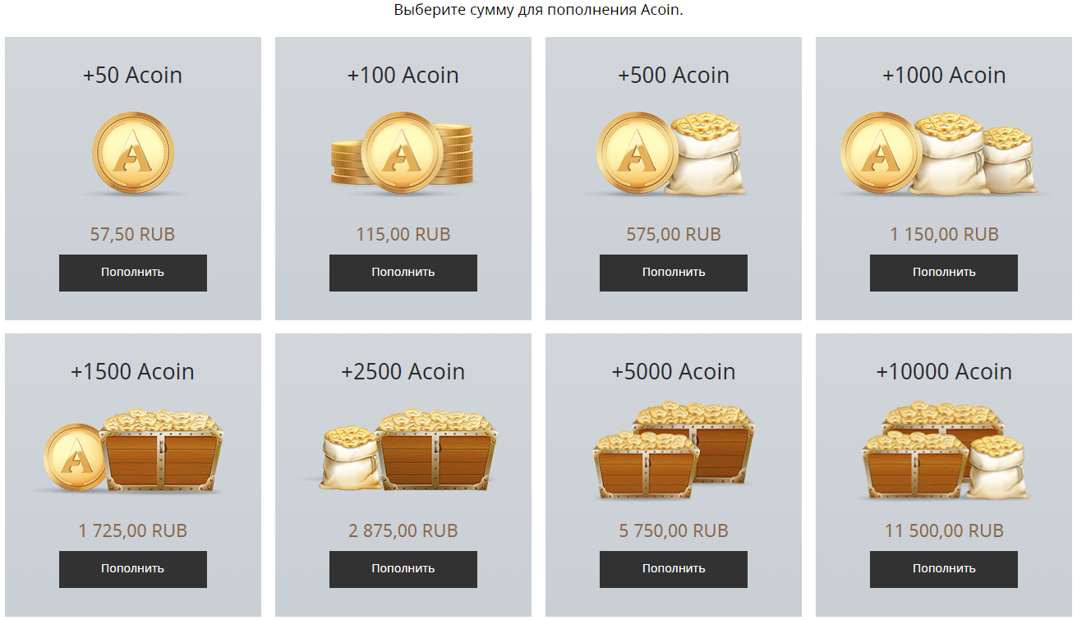

Рисунок 5 - покупка валюты в «Black Desert Online»

## 2 Микротранзакции, не влияющие на баланс

Не всегда внесение денег в игру может влиять на баланс. В таких играх обычно микротранзакции строятся на приобретении кастомизации, то есть скинов.

* Рассмотрим игру в жанре MOBA «Dota 2» от Valve. В данной игре за донат можно приобрести только скины на персонажей. Скины можно купить (или продать) на торговой площадке, либо выбить с сокровищницы. Также в игре присутствует подписка Dota Plus, которая дает дополнительную кастомизацию и открывает внутри клиента игры дополнительную послематчевую статистику.

## 3 Battle Pass

Рассмотрим другой способ монетизации, который не даст сразу купленных предметов. Battle Pass – лента наград, разделенная на уровни, на отдельных уровнях содержаться награды, повышение уровней совершается путём выполнения внутриигровых заданий. Battle Pass может содержать как и чисто визуальные награды (например, Dota 2, Fortnite), так и предметы влияющие на баланс (Сезонная подписка Черного духа в Black Desert Online).

## 4 Реклама

Разработчик может зарабатывает, показывая своим игрокам рекламу. Такое встречается обычно в мобильных играх. Бывает разный тип рекламы:

* Баннеры, которые находятся все игровое время на экране.
* Всплывающие рекламные ролики.
* Просмотр рекламы за вознаграждение.

# Вывод

На этапе разработки студия должна определиться с тем, как будет монетизироваться их продукт. Для этого существует множество факторов, которые нужно учитывать:

1. Нужно иметь представление того, как будет выглядеть конечный продукт, то есть какой жанр будет иметь игра, на какой платформе разрабатывается игра (возможен и вариант кросс-платформенности продукта), целевая аудитория (например, среди Корейского комьюнити более популярна F2P «Black Desert Online», со своей стилистикой и системой монетизации, а «World of Warcraft», который распространяется по подписке, популярен больше среди Американского комьюнити), а также важно учитывать планы на будущее развитие проекта, чтобы не сломать экономику игру реализованной системой доната на дистанции).
2. Важно учитывать и желания инвесторов и издателя по тому, как устроена бизнес-модель проекта.
3. Финансы компании на проект.
4. Возможности разработчиков и используемые технологии.
5. Также важно учитывать каким-образом мотивировать игроков донатить в вашу игру.

Визуализация процесса выбора системы монетизации изображена на рисунке 6.

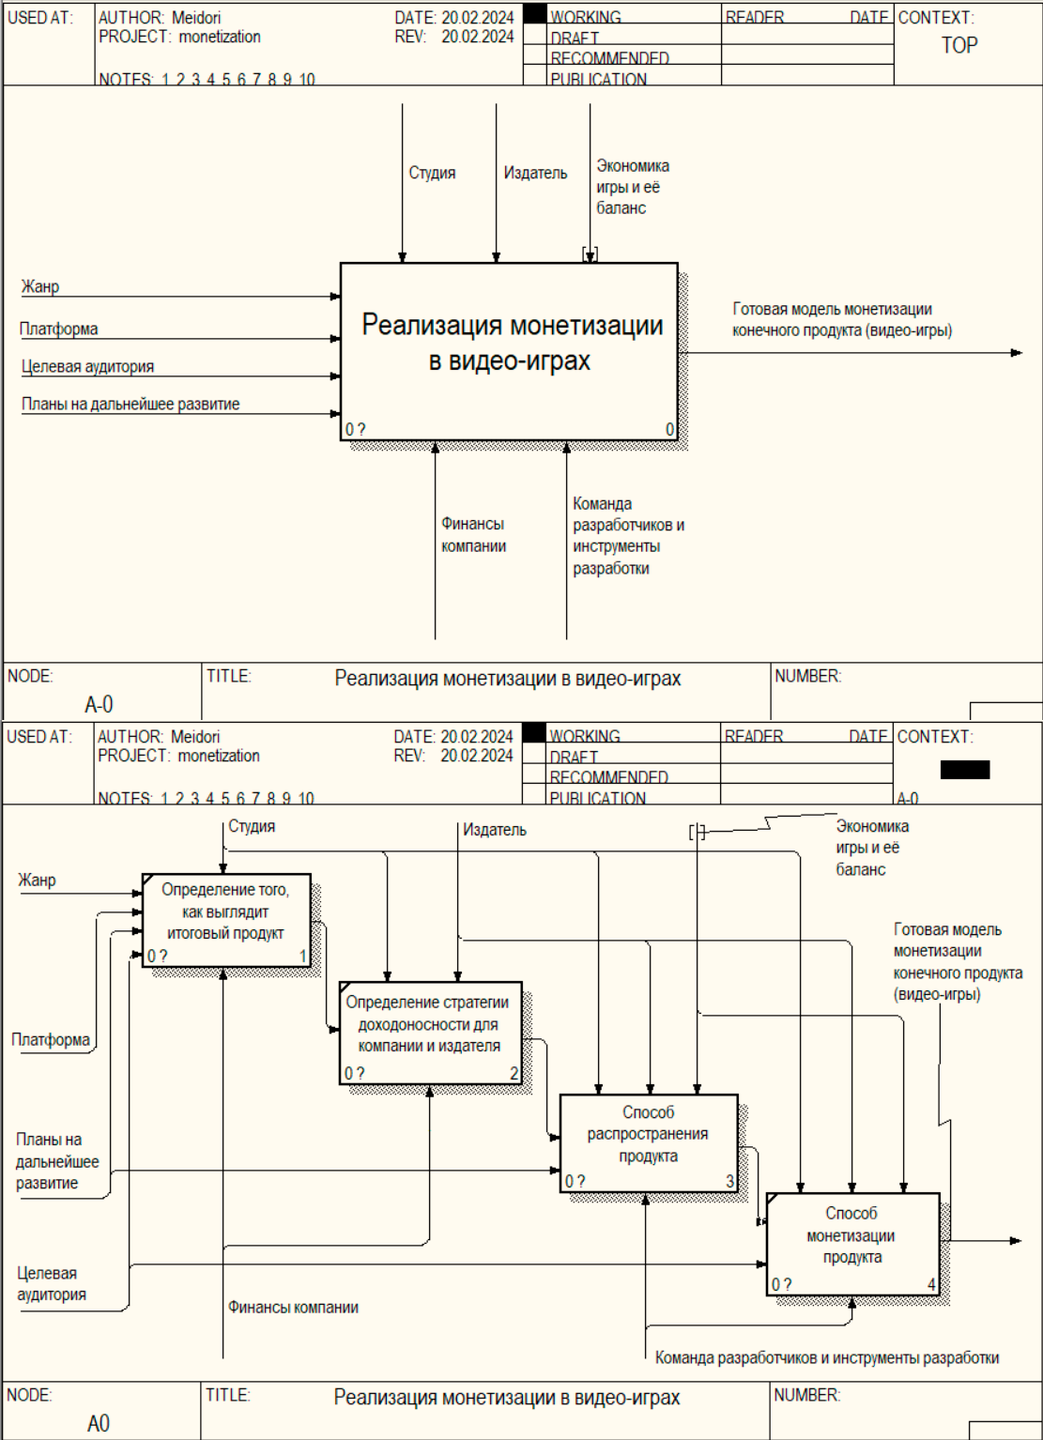

Рисунок 6 – Реализация монетизации в видео играх.

# Структура репозитория на GitHub (рисунок 7)

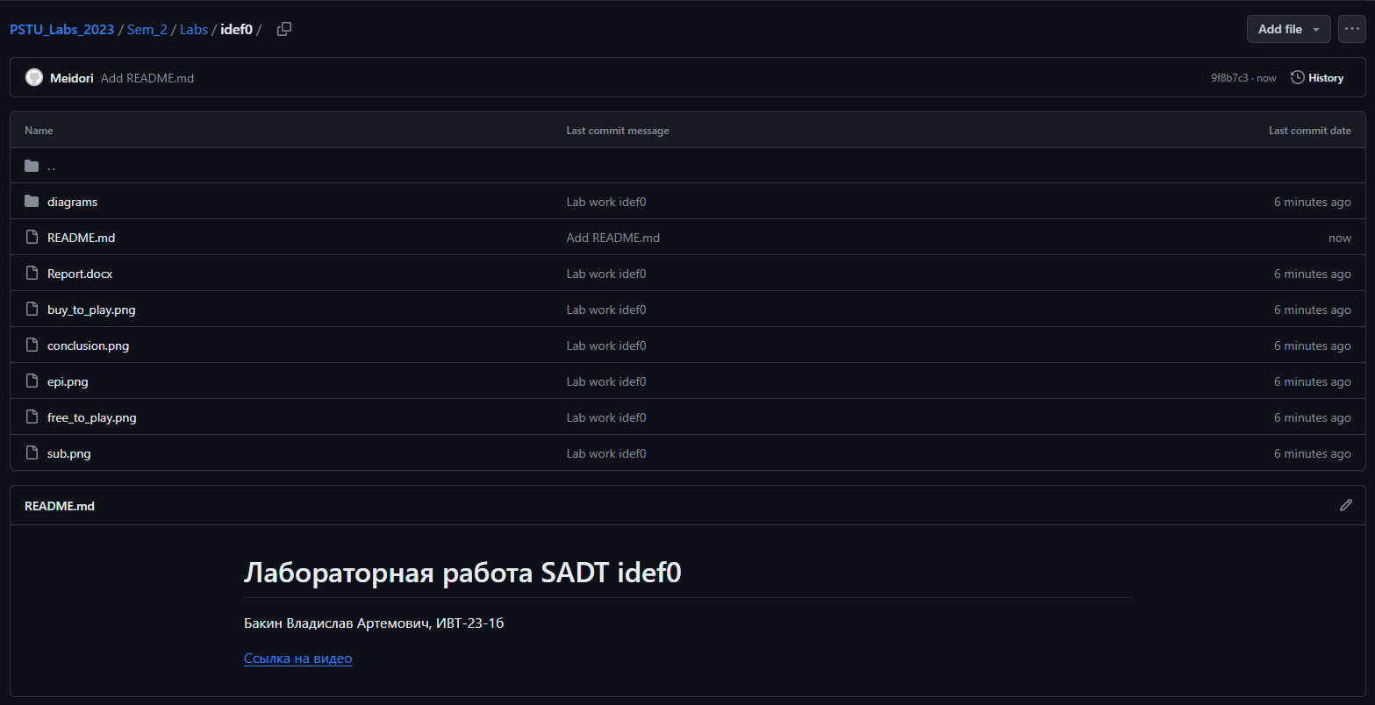

Рисунок 7 – структура репозитория на GitHub

Ссылка не репозиторий: https://github.com/Meidori/PSTU_Labs_2023/tree/master/Sem_2/Labs/idef0

Ссылка на видео с раскрытием темы лабораторной работы: -